Дидактическая игра по формированию элементарных математических представлений «Занимательная пицца»
МБДОУ № 182
Автор: Козловская Елена Анатольевна (учитель-логопед)
игра "Занимательная пицца"
Цель дидактической игры: Развитие элементарных математических, экономических представлений. Формирование экономического сознания дошкольника, приближенного к реальной жизни.

Краткое описание: Игра для детей от 3 лет, количество игроков от 1-4 на одну пиццу. Дети выкладывают продукты на форму по количеству зарисованному в рецепте, просчитывают от 1-8. В зависимости от возраста рецепт усложняется, т.е. количество ингредиентов увеличивается, предлагается просчитать общее количество продуктов необходимых для одного кусочка, для всей пиццы. Можно придумать и записать свой рецепт.
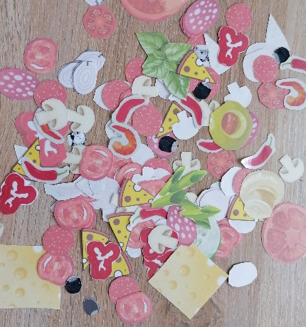
- Инструкция к игре/пособию "Маленький кулинар"
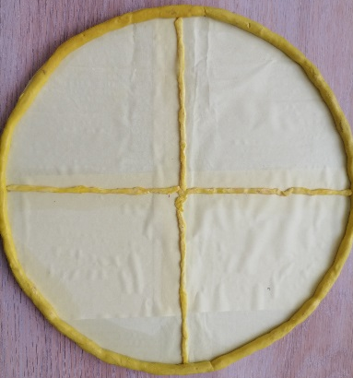
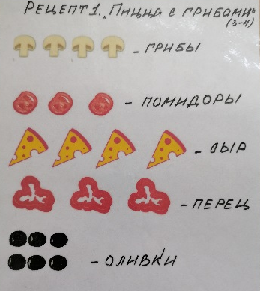
Задания: Испеки пиццу по рецептам.
Рецепт № 1: положи на 1 кусочек – 4 грибочка, 3-помидора, 4-сыра, 3-перца, 6 оливок.

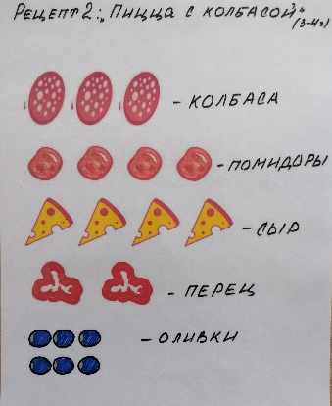
рецепт № 2: положи на 1 кусочек – 3 колбаски, 4-помидора, 4-сыра, 2-перца, 6 оливок.

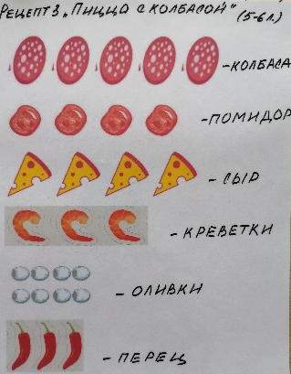
рецепт № 3: положи на 1 кусочек – 5колбаски, 4-помидора, 4-сыра, 3-криветки, 3-перца, 8 оливок.

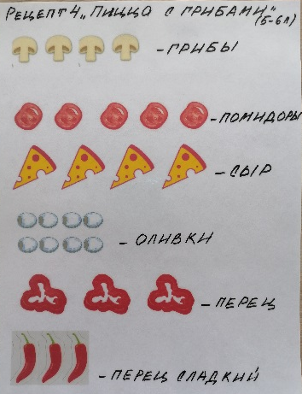
Рецепт № 4: положи на 1 кусочек – 4 грибочка, 5-помидора, 4-сыра, 3-перца, 3-
перца, 8 оливок.

Сколько кусочков продуктов уходит на 1 кусочек пиццы? Сколько уйдет на 4 кусочка?

- Вариант игры "Посчитай-ка"
Задания:
-посчитать сколько всего кусочков.
-посчитай и назови какие продукты идут на приготовление пиццы?
- Вариант игры "Придумай свой рецепт"
Задание:
- распредели начинку на группы: овощи, грибы, колбаса. Посчитай, сколько каждого продукта понадобиться для кусочка пиццы? На большую пиццу?
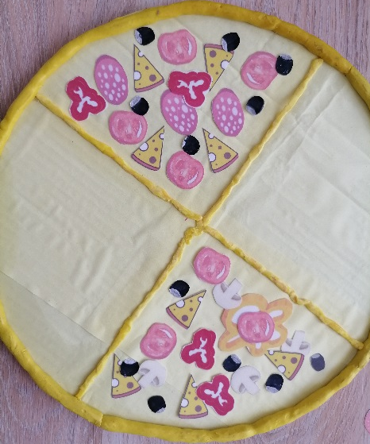
- сравни какие кусочки больше, какие меньше
-сделай такой же кусочек пиццы.
-найди отличия или одинаковые кусочки, чем отличаются

